**MANUAL SAMRT FORÇA DE VENDAS APP**

**INDICE**

**APRESENTAÇÃO**

Este manual tem como finalidade demonstrar ao usuário o menu de pedidos do aplicativo Smart Vendas. Nele, será possível consultar pedidos já feitos, concluir pedidos que ainda estão pendentes de finalização, bem como, realizar um novo pedido.

Configuração do aplicativo - Este manual tem como principal objetivo detalhar as configurações do aplicativo no momento que o mesmo for baixado no aparelho para que o usuário inicie o uso.

Instalação dos módulos adicionais - Nesse manual, será explicado o processo para realizar a instalação dos serviços de módulos integrados ao Sistema Control. Vale lembrar que a instalação só deverá ser realizada se o Sistema Control já estiver em total funcionamento na máquina.

LIBERAÇÃO DO APLICATIVO NO CONTROL DESKTOP - O Smart Sales Force trata-se de uma aplicação adicional ao Sistema Control, que permite a realização de vendas online e offline através de um smartphone. Para utilizar o Smart Sales Force, inicialmente é necessário realizar algumas configurações no sistema Control conforme será demonstrado neste manual de instruções.

Manual de como efetuar o download do aplicativo em sistema Android

para versões acima de 2022 - Este manual tem como finalidade demonstrar ao usuário como realizar o download do aplicativo Smart Sales Force dentro da loja de seu

Smartphone com Sistema Android. Clientes que atualizarem o Sistema para a versão de 2022, terão os aplicativos atualizados pelas loja

de seu smartphone de forma automática (a depender das configurações do aparelho e política da loja).

Outro detalhe importante é que, em dado momento, o aplicativo irá atualizar automaticamente sozinho. Desta forma, assim que o

aplicativo se atualizar, o cliente deverá obrigatoriamente atualizar o Sistema Control Desktop.

Este manual tem como finalidade demonstrar ao usuário como realizar o download do aplicativo Smart Sales Force dentro da loja de seu Smartphone com sistema operacional IOS. Clientes que atualizarem o Sistema para a versão de 2022, terão os aplicativos atualizados pela loja de seu smartphone de forma automática (a depender das configurações do aparelho e política da loja).

Outro detalhe importante é que, em dado momento, o aplicativo irá atualizar automaticamente sozinho. Desta forma, assim que o aplicativo se atualizar, o cliente deverá obrigatoriamente atualizar o Sistema Control Desktop.

**1. DOWNLOAD**

1.1 DOWNLOAD DO APLICATIVO EM SISTEMA ANDROIND

Para realizar o download do aplicativo *Smat Sales Force* o usuário deve localizar e acessar o aplicativo Play Store em seu aparelho, na próxima tele deve pressionar no menu pesquisar, conforme representado nas Figuras 01.

Figura 01: Tela inicial

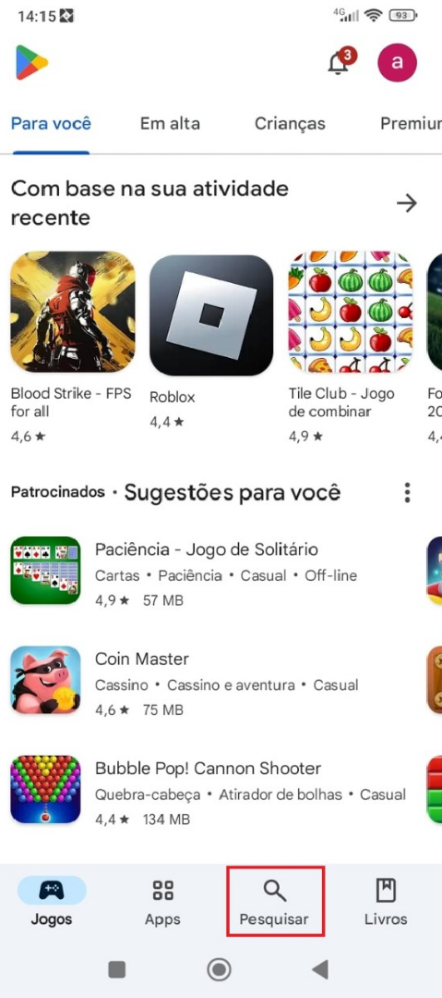

A imagem apresenta a tela inicial da Google Play Store, mostrando uma seção personalizada chamada "Para você". Ela lista sugestões de jogos baseadas na atividade recente do usuário, incluindo títulos como "Blood Strike", "Roblox" e "Tile Club". Abaixo, há uma seção de jogos patrocinados, com sugestões como "Paciência - Jogo de Solitário", "Coin Master" e "Bubble Pop! Cannon Shooter". A parte inferior da tela exibe ícones para navegar entre Jogos, Apps e Livros, com uma barra de pesquisa destacada em vermelho.

Fonte: Aplicativo Play Store, 2024.

O usuário deve digitar o nome do aplicativo *Smat Sales Force* e realizar a busca, na sequência deve pressionar sobre o ícone do aplicativo encontrado na pesquisa, conforme representado na Figura 02.

Figura 02: Menu Pesquisar

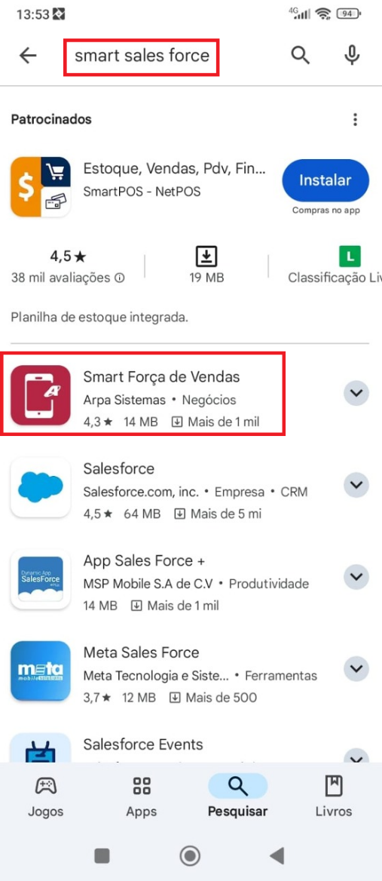

A imagem mostra uma tela de pesquisa em um aplicativo de loja digital, onde o usuário procura por "smart sales force". Na parte superior, aparecem os resultados patrocinados relacionados a essa busca. O destaque é para o aplicativo "Smart Força de Vendas" da Arpa Sistemas, que possui uma avaliação de 4,3 estrelas, ocupa 14 MB de espaço e tem mais de mil downloads. Outros aplicativos relacionados, como Salesforce e App Sales Force, também estão listados abaixo.

Fonte: Aplicativo Play Store, 2024.

Após efetuar o processo descrito acima, o operador será direcionado a outra tela, onde terá especificações referente ao aplicativo. Para baixá-lo, basta pressionar o botão Instalar e aguardar a finalização do download, conforme representado nas Figuras 03, 04 e 05.

Figura 03: Instalar

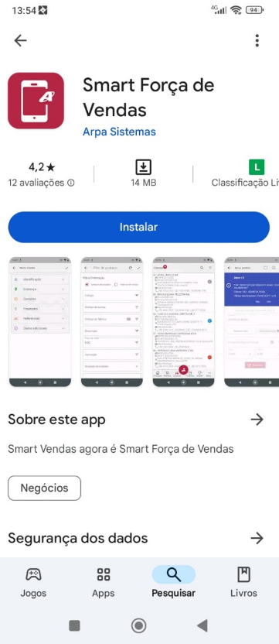

A imagem apresenta a página de download do aplicativo "Smart Força de Vendas" na Google Play Store. O aplicativo, desenvolvido pela Arpa Sistemas, possui uma classificação de 4,2 estrelas, com 12 avaliações e um tamanho de 14 MB. A interface exibe capturas de tela do aplicativo em uso, mostrando diferentes funcionalidades e opções. Há uma seção informativa sobre o aplicativo, destacando que "Smart Vendas" agora é chamado de "Smart Força de Vendas", e um botão para instalá-lo. Na parte inferior da tela, há ícones que permitem acessar jogos, outros aplicativos, e livros, além de uma opção de pesquisa.

Fonte: Aplicativo Play Store, 2024.

Figura 04: Instalando

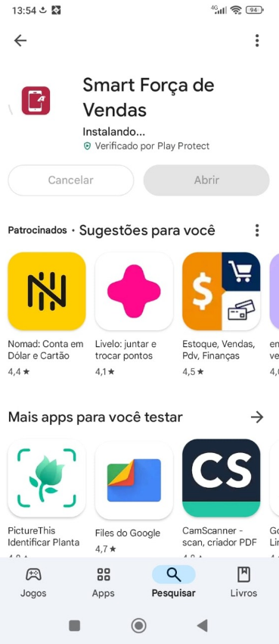

A imagem mostra a tela de instalação do aplicativo "Smart Força de Vendas" em um dispositivo móvel. Na parte superior, há uma barra de status com o horário e a qualidade do sinal. Abaixo, são apresentadas sugestões de aplicativos patrocinados, como "Nomad: Conta em Dólar e Cartão", "Livelo: juntar e trocar pontos" e "Estoque, Vendas, PDV, Finanças". Na parte inferior, há uma seção com mais aplicativos para testar, incluindo "PictureThis", "Arquivos do Google" e "CamScanner". A interface é simples, com ícones coloridos representando cada aplicativo.

Fonte: Aplicativo Play Store, 2024.